四川省达州市高级中学2018-2019年度九年级上期中考试
理 综 试 题
第Ⅰ卷
一、选择题
1.下列是“木炭在氧气中燃烧”实验操作示意图，其中属于物理变化的是
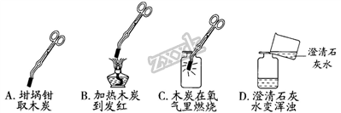 A. A B. B C. C D. D
2.两份质量相等溶质质量分数相同的过氧化氢溶液，a份加入少量MnO₂，b份不添加MnO₂，分别同时反应，放出O₂的质量(用纵坐标表示)与反应时间(横坐标表示)关系的图像正确的是
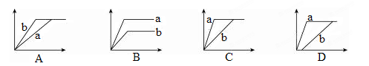
A. A B. B C. C D. D
3.下列关于氧气的说法中正确的是
A. 氧气支持燃烧，是一种高能清洁燃料
B. 氧气具有助燃性，可用于炼钢
C. 鱼类能在水中生活，说明氧气易溶于水
D. 工业上可采用分离液态空气法制取氧气，是化学变化
4.白酒中溶质的主要成分是酒精（C₂H₅OH），下列说法正确的是
A. 酒精中碳、氢、氧元素的质量比为2：6：1
B. 酒精的相对分子质量为46g
C. 酒精属于氧化物
D. 每个酒精分子由2个碳原子、6个氢原子和1个氧原子构成的
5.下述实验现象正确的是
A. 铁丝在氧气中剧烈燃烧时，火星四射，生成四氧化三铁
B. 铜粉加热变成红色粉末
C. 纯净的氢气点燃时产生黄色火焰，放出大量的热量
D. 镁条在空气中燃烧，发出耀眼的强光，放出大量的热，生成白色固体
6.在化学王国里，数字被赋予了丰富的内涵。对下列化学用语中数字“2”的说法正确的是（ ）
① 2H ② 2NH₃ ③ SO₂ ④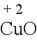 ⑤ Mg²⁺ ⑥ 2OHˉ ⑦ H₂O
A. 表示离子个数的是⑤⑥ B. 表示离子所带电荷数的是④⑤
C. 表示分子中原子个数的是③⑦ D. 表示分子个数的是①②
7.在一定条件下,常温常压下的水可瞬间结成冰,俗称“热冰”,下列说法正确的是( )
A. “热冰”是纯净物
B. “热冰”在任何条件下都不会融化
C. “热冰”与水的化学性质不同
D. 结成“热冰”后,分子停止运动
8.若将一定质量的硝酸钾不饱和溶液变为饱和溶液，则
A. 溶质质量分数可能不变 B. 溶液的质量一定变小
C. 溶液中溶质质量分数一定变大 D. 溶液的质量一定变大
（化学部分 共51分）
二、填空题(本大题6个小题，化学方程式每个2分，其余每空1分,共29分)
9.请用合适的化学用语填空：
（1）3个银原子_______。
（2）铵根离子_______________。
（3）2个亚铁离子__________。
（4）氢氧化铝中铝元素的化合价_____。
（5）空气中含量最多的气体_________。
10.下列分别盛有不同物质的容器中，所盛物质属于单质的是_____，属于混合物的是_____，属于氧化物的是_____．(填字母)
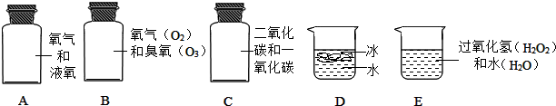
11.某学生绘制的元素周期表的一部分：
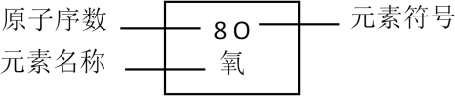
1 H  氢 |  |  |  |  |  |  | 2 He  氦
3 Li  锂 | 4 Be  铍 | 5 B  硼 | 6 C  碳 | 7 N  氮 | 8 O  氧 | 9 F  氟 | 10 Ne  氖
11 Na  钠 | 12Mg  镁 | 13 Al  铝 | 14 Si  硅 | 15 P  磷 | 16 S  硫 | 17 Cl  氯 | 18 Ar  氩

请根据相关信息与知识回答：
（1）该部分元素周期表中有__________种金属元素。
（2）请写出原子序数分别为6、8、11三种元素组成化合物的化学式________________。
（3）表中某元素的离子结构示意图为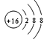，该离子的符号为___________，该元素的原子序数为__________。
（4）氧元素和硫元素化学性质相似的原因是___________________。
12.溶液在日常生活、工农业生产和科学研究中具有广泛的用途．
（1）生理盐水是医疗上常用的一种溶液，其溶质是_____（填化学式）。
（2）在盛有水的烧杯中加入以下某种物质，形成溶液的过程中温度降低．这种物质是___（填字母）。
A．氯化钠 B．硝酸铵 C．氢氧化钠
（3）某同学在实验室用氯化钠固体和蒸馏水配制50g质量分数为6%的氯化钠溶液时，需要氯化钠的质量为__________g。涉及以下实验步骤：①溶解 ②称量和量取③计算④装入试剂瓶贴好标签。配制上述溶液正确的实验步骤顺序是___________________（填序号）。
（4）某注射用药液的配制方法如下：
①把1.0g药品溶于水配制成4.0mL溶液a；
②取0.1mL溶液a，加水稀释至1.0mL，得溶液b；
③取0.1mL溶液b，加水稀释至1.0mL，得溶液c；
④取0.4mL溶液c，加水稀释至1.0mL，得溶液d。
由于在整个配制过程中药液很稀，其密度都可近似看做1g/cm³．则最终得到的药液（溶液d）中溶质的质量分数为________。
13.水是生命之源，也是人类最宝贵的资源．用你学过的化学知识回答下列问题：
（1）从物质的分类角度分析，水不属于_________（填字母）。
a．单质 b．氧化物 c．化合物 d．纯净物
（2）欲除去水中不溶性杂质，需进行的操作是_______________。
（3）硬水中含有较多可溶性钙、镁化合物，硬水会给生活和生产带来许多麻烦．生活中可用___________方法来降低水的硬度。
（4）根据如下图回答下列问题：
试管A中的气体的名称是_____________，写出电解水反应的表达式____________，该实验证明水是由_____________________组成的。
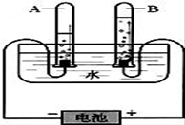
（5）通常向自然界中的水投放高铁酸钠（化学式为 Na₂FeO₄）杀菌消毒，高铁酸钠中铁元素的化合价为______ 。
（6）我国有关部门规定，净化后进入用户的饮用水含铁<0.3mg·L⁻¹，含铜<1.0mg·L⁻¹。其中的“铁、铜”指的是______（填正确选项前的字母）。
A. 原子 B．分子 C. 元素
14.阅读下面科普短文：
除夕的夜晚，烟花在空中绽放，绚丽无比。烟花又称花炮、烟火、焰火，主要用于典礼或表演中。
烟花和爆竹的组成类似，其中都包含黑火药。黑火药由硝酸钾、木炭和硫粉混合而成，遇火或者强烈撞击等条件下则会发生剧烈反应，瞬间产生大量由二氧化碳、氮气、二氧化硫等组成的混合气体，同时释放大量热。由于气体体积急剧膨胀，压力猛烈增大，于是发生爆炸。
制作烟花的过程中，还加入一些发光剂和发色剂，它们使烟花呈现五彩缤纷的颜色。发光剂是金属镁或金属铝的粉末。发色剂是一些金属化合物，不同金属元素的化合物在火焰上灼烧时，发出不同颜色的光芒。例如，氯化钠和硫酸钠等物质在火焰上灼烧时会发出黄色光芒；含钙化合物会发出砖红色光芒；含铜化合物会发出绿色光芒。因此，人们常通过燃放烟花来烘托节日气氛，但由于黑火药燃烧会产生有害气体，也带来一些环境问题。
依据文章内容，回答以下问题：
（1）黑火药是一种_________________（选填“混合物”或“纯净物”）。
（2）灼烧时发出黄色光芒的化合物可能是____________（任写一种物质的化学式）。
（3）请你写出一条储存烟花爆竹的要求________________________________________。
三、实验探究题(本大题2个小题，每空1分,共15分)
15.I.下图是实验室常用气体制备装置，据图回答问题：
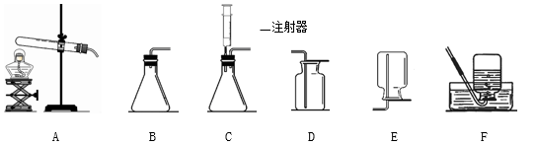
（1）实验室用高锰酸钾加热制取氧气应选择的装置是_____________（填字母代号）。如果选用如图装置收集氧气，气体应从_________（填“a”或“b”）端导入。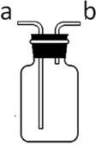
（2）实验室用过氧化氢溶液和二氧化锰制氧气的表达式为___，该反应的基本类型属于______反应。
（3）实验室用过氧化氢溶液和二氧化锰制氧气，B装置与C装置相比，C的优点是____________。
II.化学兴趣小组的同学收集的某无色纯净气体如图放置，小花同学对该气体的成分产生了兴趣：
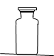
【猜想与假设】（1）氧气；（2）氢气；（3）二氧化碳
【分析与讨论】同学们经过讨论分析，认为猜想_________是错误的，理由是_________。
为了验证究竟哪个猜想正确？小花设计了如下实验进行验证，请填空：
【收集证据】
实验步骤 | 实验现象 | 实验结论
__________________ | _____________ | 猜想（1）正确

16.某校化学兴趣小组就空气中氧气的含量进行实验探究。
【小组讨论】（1）讨论后同学们认为，选择的药品既要能消耗氧气，又不会跟空气中的其他成分反应而且生成物为固体。他们应该选择的物质是________（填序号）。
A.蜡烛 B.红磷 C.硫 D.木炭
为了充分消耗容器中的氧气，药品的用量应保证_________________。
（2）小组同学共同设计下图所示的两套装置，你认为合理的是________（填序号）。为了确保实验的成功，在装药品之前应该进行的操作是_______________________________。
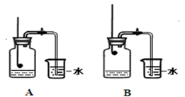
【小组实验】在讨论的基础上，他们分组进行了实验。
【数据分析】实验结束后，整理数据如下：（注：集气瓶容积为100 mL）
组别 | 1 | 2 | 3 | 4 | 5 | 6
进入集气瓶中水的体积／mL | 20 | 21 | 19 | 20 | 22 | 19

（3）通过对实验结果的交流，大多数同学都验证出氧气约占空气体积的________。通过实验还可以推断集气瓶中剩余气体的性质是_____________________（答一点即可）。
八、计算题(本大题只有1小题，共7分)
17.某广告标签
XXX化肥---国际首创
净重：50Kg/袋
主要成分：NH₄NO₃
含氮量：38%

（1）NH₄NO₃中氮元素和氧元素的质量比= ___________。
（2）该广告属于__________广告（填“虚假”或“真实”）。
（3）经取样分析，发现其中含氮仅为28%（杂质中不含氮元素），则该产品中NH₄NO₃的质量分数为___________。
（4）200gNH₄NO₃与多少g(NH₄)₂SO₄所含氮元素的质量相当___________？（写出计算过程）

